2022年上海市松江区中考数学一模试卷
2022.1

一、选择题（本大题共6题，每题4分，满分24分）
【下列各题的四个选项中，有且只有一个选项是正确的，选择正确项的代号并填涂在答题纸的相应位置上】
- 已知，那么锐角的度数是( )
(A)； (B)； (C)； (D).
- 已知在Rt△ABC中，，，，那么下列结论一定成立的是( )
(A)； (B)； (C)； (D).
- 已知二次函数的图像如图所示， 那么下列判断正确的是( )
(A)，； (B)，； (C)，； (D)， .
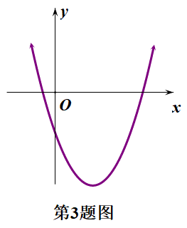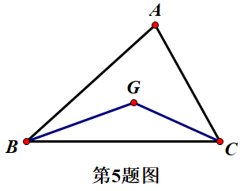
- 已知，那么下列判断错误的是( )
(A)； (B)； (C)； (D).
- 如图，已知点是△ABC的重心， 那么等于( )
(A)； (B)$；$ (C)$；$ (D).
- 下列四个命题中， 真命题的个数是( )
(1) 底边和腰对应成比例的两个等腰三角形相似 ；
(2) 底边和底边上的高对应成比例的两个等腰三角形相似；
(3) 底边和一腰上的高对应成比例的两个等腰三角形相似；
(4) 腰和腰上的高对应成比例的两个等腰三角形相似.
(A) 1； (B) 2； (C) 3； (D) $4.$

二、填空题（本大题共12题，每题4分，满分48分）
[在答题纸相应题号后的空格内直接填写答案]
- 已知， 那么=_____________.
- 把拋物线向右平移1个单位，所得新抛物线的表达式是_____________.
- 已知两个相似三角形面积的比是，那么这两个三角形周长的比是_____________.
- 已知线段，是的黄金分割点，且， 那么的长是___________.
- 在平面直角坐标系中， 已知点的坐标为，那么直线与轴夹角的正切值是_____________.
- 如果一个二次函数图像的对称轴是直线， 且沿着轴正方向看，图像在对称轴左侧部分是上升的， 请写出一个符合条件的函数解析式_____________.
- 一位运动员推铅球，铅球运行过程中离地面的高度(米)关于水平距离(米)的函数解析式为，那么铅球运行过程中最高点离地面的高度是___________.
- 如图，码头在码头的正东方向，它们之间的距离为10海里。一货船由码头出发， 沿北偏东方向航行到达小岛处，此时测得码头在南偏西方向， 那么码头与小岛的距离是_____________海里(结果保留根号).
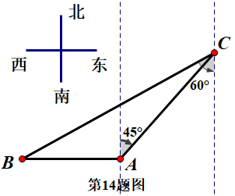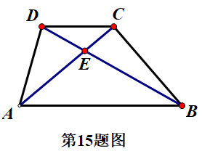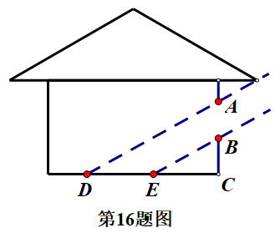
- 如图， 已知在梯形中，，， 设，，那么可以用、表示为_____________.
- 如图，某时刻阳光通过窗口照射到室内，在地面上留下4米宽的“亮区”，光线与地面所成的角 (如) 的正切值是，那么窗口的高等于____________米.
- 我们知道：四个角对应相等，四条边对应成比例的两个四边形是相似四边形。如图， 已知梯形中，，，，、分别是边、上的点， 且，如果四边形与四边形相似，那么的值是____________.
- 如图，已知矩形中，，，是边上一点， 将△ADE绕点顺时针旋转得到△AD’E’， 使得点的对应点落在上，如果的延长线恰好经过点，那么的长度等于_____________.
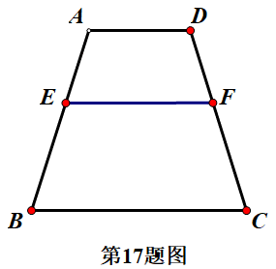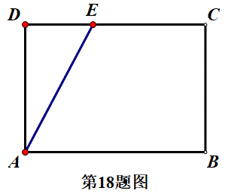

三、解答题（本大题共7题，满分78分）
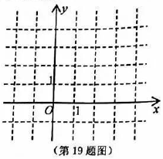
[将下列各题的解答过程，做在答题纸的相应位置上]
- (本题满分 10 分， 第 (1) 小题 6 分， 第 (2) 小题4 分)
已知一个二次函数图像的顶点为， 与轴的交点为。
(1) 求这个二次函数的解析式 ；
(2) 在所给的平面直角坐标系中， 画出这个二次函数的图像.

- (本题满分 10 分， 第 (1) 小题 5 分， 第 (2) 小题 5 分)
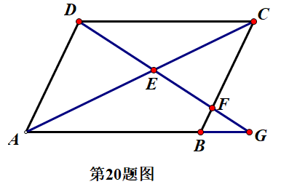
如图，已知平行四边形中，是延长线上一点，联结，分别交、于点、，且.
(1) 如果，求的长 ；
(2) 求的值.

- (本题满分 10 分， 第 (1) 小题 5 分， 第 (2) 小题 5 分)
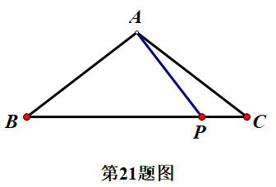
如图， 已知△ABC中，，，，交于点。
(1) 求的长 ；
(2) 求的正弦值。

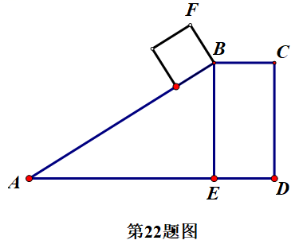
- (本题满分 10 分)
某货站沿斜坡将货物传送到平台。一个正方体木箱沿着斜坡移动， 当木箱的底部到达点时的平面示意图如图所示。已知斜坡的坡度为 ， 点到地面的距离米，正方体木箱的棱长米， 求点到地面的距离。

- (本题满分12分，第(1)小题6分，第(2)小题6分)
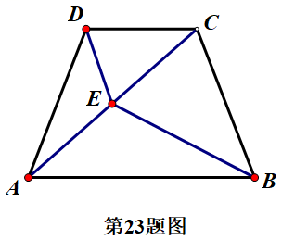
已知：如图，梯形中，，，过点作的平行线交于点。
(1) 如果， 求证：；
(2) 如果， 求证：.

- (本题满分 12 分， 第 (1) 小题 4 分， 第 (2) 小题 8 分)
已知直线与轴交于点，与轴交于点， 拋物线经过、两点。
(1) 求这条抛物线的表达式 ；
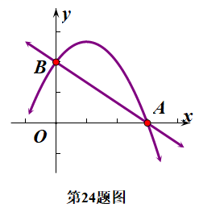
(2) 直线与该拋物线交于点，与线段交于点(点与点、不重合)， 与轴交于点，联结、。
① 当时，求的值 ；
② 当平分时， 求△ABC的面积。

- (本题满分 14 分， 第 (1)、(2) 各小题 4 分， 第 (3) 小题 6 分)
如图， 已知△ABC中，，，，是边上一点(与点、不重合)，平分， 交边于点，， 垂足为点。
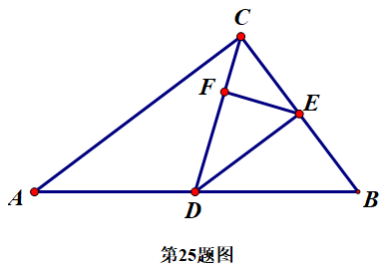
(1) 当时，求的长 ；
(2) 当△CEF与△ABC相似时，求的正切值 ；
(3) 如果△BDE的面积是△DEF面积的 2 倍， 求这时的长。

